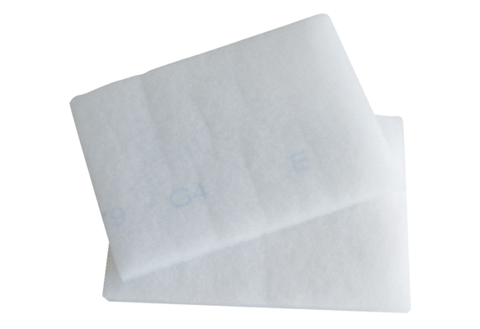Воздушный фильтр, запасной EW-FКомплект поставки: 2 штукАссортимент: К
Номер артикула: 0093.1231Изготовитель: MAICO

